第15章-电功和电热（计算题）-【期末题汇编】2022-2023苏科版九年级物理上学期期末复习专题精炼

一．电能表
1．（2021秋•高邮市期末）某同学在家中实验测量家用电器是否以额定的电压工作。他首先查看自己家的电能表如图所示，表上标有“3600/kW•h”字样；随后他关闭了家中所有用电器，只让一个标有“220V 1210W”的电水壶盛满水持续工作，与此同时，观察到电能表转盘1分钟转过60圈。假设电水壶的电阻保持不变，求：
（1）电水壶正常工作0.1h所消耗的电能；
（2）根据电表的转动数据计算此时电水壶工作时的实际电功率；
（3）该同学家的实际电压。
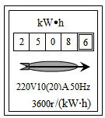
二．电功率与电压、电流的关系
2．（2021秋•东台市期末）某品牌电加热座椅垫内部电路如图所示，S接触“2”或“3”触点时，可实现低温挡或高温挡位调节，已知低温挡时R₁的功率为4W，R₂的功率为8W，R₁、R₂均为加热电阻。求：
（1）在低温挡工作时，电路中的电流；
（2）在低温挡工作时，5min电路消耗的总电能；
（3）高温挡的功率。
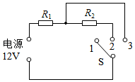
三．电功率的计算
3．（2021秋•海州区期末）某家用电烤箱有“高温”和“低温”两个挡位，其内部简化电路如图所示，R₁、R₂是电热丝，R₁＝44Ω，R₂＝66Ω，电烤箱的额定电压为220V。求：
（1）电烤箱在高温挡正常工作时电路中的电流；
（2）电烤箱在低温挡正常工作时，R₁消耗的电功率；
（3）电烤箱在高温挡正常工作30min所消耗的电能。
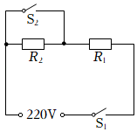
4．（2021秋•阜宁县期末）小明家新买了一个电水壶，原理图如图甲所示，其额定电压为220V，R₁和R₂是电热丝，该水壶有高温挡、中温挡和保温挡，其中保温挡额定功率为242W。图乙是一种新型插座，它能即时显示用电器的工作电压和所耗电费等，将该水壶单独插在该插座上，用中温挡加热一段时间后，屏幕两次显示如图丙，[电费单价：0.5元/（kW▪h），忽略温度对电阻的影响]求：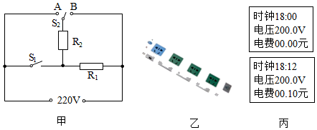
（1）电阻R₁的阻值；
（2）电阻R₂的阻值；
（3）该电水壶的中温挡额定功率及高温挡额定功率。
5．（2021秋•丹阳市期末）为防止燃气泄漏危害，许多家庭都安装了燃气泄漏自动保护装置。当泄漏的燃气达到一定浓度时，装置能自动关闭燃气阀门。图1为小敏设计的模拟装置示意图，虚线圆框表示气敏传感器，为保证传感器内气敏电阻能正常工作，需要用加热电阻丝电路通电加热。已知电源电压U₁＝6V，当燃气浓度升高，电阻箱R₀两端电压U_{AB}≥2V时，燃气管道阀门自动闭合（不需要考虑燃气管道阀门与电阻箱R₀的连接）；气敏电阻R_{C}的阻值与燃气浓度的关系如图2所示。
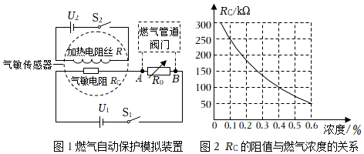
（1）燃气泄漏后，随着燃气浓度变大，R_{C}的阻值将变 ，U_{AB}将变 ；
（2）已知U₂＝3V，S₂闭合后，加热电阻丝的发热功率为0.3W，则R＝ Ω；
（3）在模拟装置电路中，若需要在泄漏的燃气浓度更低时就自动关闭管道阀门，则可行的调节方法是 ；（写出一种方法即可）
（4）在调试模拟装置时，需满足以下两个条件；
①燃气管道阀门开始闭合时，燃气的浓度不高于0.4%；
②为防止模拟装置对低浓度燃气过于灵敏，导致燃气浓度在安全值范围内时燃气阀门关闭，影响燃气正常使用，则燃气管道阀门开始闭合时，R₀中的电流应不小于0.016mA；
为满足上述条件，求电阻箱R₀接入电路阻值的范围是多少？
6．（2021秋•启东市期末）如图所示，灯泡L标有“6V 3W”，R₁的电阻为10Ω，变阻器标有“20Ω 0.5A”的字样，电流表的量程为0～3A，电压表的量程为0～3V。当开关S₁、S₂、S₃都闭合时，灯泡L恰好正常发光（设灯泡电阻不随温度而改变）。求：
（1）灯泡L的电阻和电源电压；
（2）开关S₁、S₂、S₃都闭合时，电路10秒消耗的电能；
（3）开关S₁闭合，S₂、S₃断开时，在保证电路中各元件安全工作的情况下，电阻R₁消耗的电功率范围。
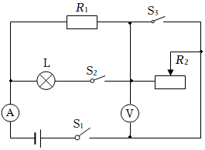
7．（2021秋•仪征市期末）图甲是家用保温式电饭锅，图乙是该电饭锅的电路原理图，已知R₂＝202Ω，电饭锅的额定加热功率为1210W。
（1）当开关S （选填“闭合”或“断开”）时，电饭锅处于保温状态。
（2）电路中R₁的电阻是多大？
（3）当电饭锅处于保温状态时，保温功率是多大？
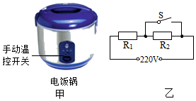
8．（2021秋•灌南县期末）电水壶是大家非常喜欢的电器，如图甲所示，它有加热、保温等功能，接在220V的家庭电路中使用，图乙是电水壶的工作原理电路图，S是一个温控开关，R₁为电加热丝，阻值为88Ω，当处于加热状态时，水被迅速加热，达到预定温度后，S自动切换到另一位置，电水壶处于保温状态，且保温时加热丝的功率为88W；不考虑温度对电阻的影响，且不计指示灯的阻值，A、B是两种不同颜色的指示灯，红灯亮表示加热状态，绿灯亮表示保温状态，求：
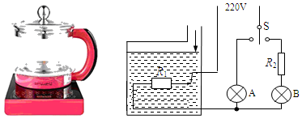
（1）请标明指示灯的颜色：A为 色灯，B为 色灯；
（2）该电水壶的加热功率；
（3）电阻R₂的阻值及电水壶处于保温状态时R₂在10s内产生的热量。
9．（2021秋•兴化市期末）某型号的电饭锅有高温烧煮和焖饭保温两挡，其测试电路如图所示。
（1）分析电路可知，当开关S置于a触点时，此时电饭锅处于哪一挡。
（2）若开关S先后置于不同触点时，电路中的电流表分别为5A和0.1A，则该电饭锅高温烧煮挡的功率是多大？
（3）电阻R₀、R的阻值各是多少？
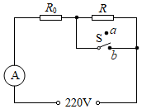
10．（2021秋•姜堰区期末）在抗击新冠肺炎疫情期间，中医为诊疗发挥了积极作用，成为世界瞩目“中国战法”的重要组成部分．如图甲所示为小华同学家的电中药壶，有“猛火”和“文火”两个挡位，其工作电路简化为图乙所示，其中S'为挡位开关，R₁、R₂为定值电阻，红灯、绿灯为指示灯，它们的阻值可忽略不计．已知：电中药壶的额定电压为220V，猛火挡的额定功率为1210W，R₂的阻值为360Ω．
（1）闭合开关S，当S'拨到“N”点时，处于猛火挡，此时红灯亮，求电阻R₁的阻值；
（2）闭合开关S，当S拨到“M”点时，处于文火挡，此时绿灯亮，求文火挡的总功率；
（3）小华用电中药壶帮奶奶熬药，先用猛火挡加热6min至沸腾后，再用文火挡慢熬30min，求此过程中电中药壶共消耗多少kW•h的电能．
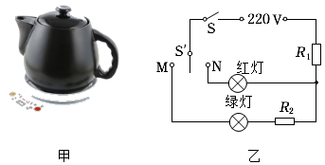
11．（2021秋•南京期末）冬天为解决汽车坐垫冰冷的问题，某兴趣小组设计了简易汽车加热坐垫，其电路如图所示。定值电阻R₁和R₂为两电热丝，单刀双掷开关S₂可接a或b。已知电阻R₂＝220Ω，所加电源电压为220V。当S₁闭合，S₂接a时，电路发热的功率为22W。
（1）求R₁的阻值；
（2）S₁断开、S₂接a的情况下电路的发热功率。
（3）S₁闭合、S₂接b的情况下电路的发热功率。
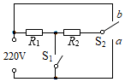
12．（2021秋•吴江区期末）如图所示，图甲是“10V 10W”的灯泡L和电阻R₁的I﹣U图像，将它们按图乙所示接入电路中，滑动变阻器上标有“16Ω 2.5A“字样，电源电压恒定。只闭合开关S₁，滑片P位于a端，此时电流表的示数为0.5A。求：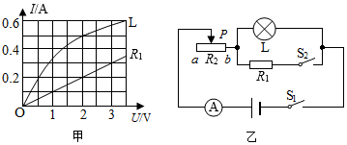
（1）灯泡L正常发光的电阻；
（2）电源电压；
（3）闭合开关S₁和S₂，滑片P位于b端，此时整个电路的总功率是多少？
13．（2021秋•海陵区期末）如图所示电路，电源电压恒定为6V，电阻R₁＝10Ω，R₂＝20Ω，求：
（1）当S₁闭合，S₂、S₃断开时，电流表的示数；
（2）当S₂闭合，S₁、S₃断开时，电压表的示数和电阻R₁工作1min所消耗的电能；
（3）当S₁、S₃闭合，S₂断开时，电路工作时的功率。
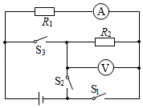
14．（2021秋•江苏期末）如图甲所示是某品牌电饭煲，图乙是该电饭煲的原理图。它有加热和保温两挡，通过开关S进行调节，R₀与R为阻值不同的电热丝。现在将该电饭煲接在220V的电源上，用加热挡工作时，电路的总功率为1000W；用保温挡工作时，电路的总功率为440W。求：
（1）电饭煲在保温挡时，开关S应 （选填“闭合”或“断开”）。
（2）电热丝R₀的阻值是多少？
（3）用电高峰时，实际电压只有额定电压的90%，电饭锅加热状态的实际功率。
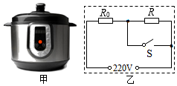
15．（2021秋•建湖县期末）某兴趣小组探究串联电路中电阻消耗的电功率与电流的关系，电路如图甲所示。滑动变阻器滑片P从最右端向最左端移动的过程中，R₁的U﹣I图象如图乙所示。求：
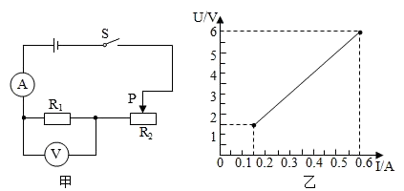
（1）R₁的阻值；
（2）电路消耗的最小功率；
（3）滑动变阻器滑片P在最右端时，1min内电流通过R₁产生的热量。
16．（2021秋•淮安区期末）如图是一款煲汤用的电热锅工作原理的简化电路图，该电热锅有两挡，分别是高温挡和保温挡。R₁与R₂均为电热丝，R₁的阻值为66Ω，S₁为温控开关，保温挡时的总功率是440W。求：
（1）保温挡时电路中的电流；
（2）高温挡时的电功率；
（3）若该电热锅煲汤时，高温挡工作0.5h，保温挡工作1h，则在此过程中消耗的电能是多少kW•h。
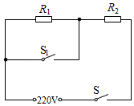
17．（2021秋•沭阳县校级期末）如图所示的电路，电源电压为6V保持不变，R₁＝4Ω。开关闭合，滑动变阻器R₂的滑片置于a端时，电压表V₁的示数为2V，求：
（1）电压表V₂的示数；
（2）电流表的示数；
（3）整个电路的功率；
（4）当滑片滑到b端时，通电1min电流做的功。
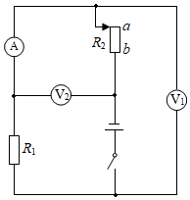
18．（2021秋•沭阳县校级期末）如图甲，多功能养生壶具有精细烹饪、营养量化等功能，深受市场认可和欢迎，图乙是该养生壶的简化电路图，R₁、R₂均为加热电阻且阻值不随温度而变化。当养生壶正常工作时，它的加热功率为968W，保温总功率为121W。图丙是小明家的电能表表盘示意图，某天傍晚小明只将该养生壶接入家中电路加热食物，观察到家中电能表指示灯在1min闪烁了40次。求：
（1）养生壶加热状态正常加热时的电流；
（2）电阻R₂的阻值；
（3）养生壶的实际功率及当天傍晚家中电路的实际电压。
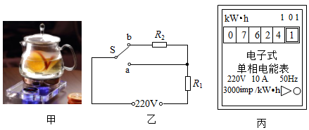
19．（2021秋•南京期末）电加热便携式养生杯可以在旅行中满足不同需求，如图甲是一款市场上的产品。图乙是该产品设计的可调节高、中、低三挡电加热养生杯原理图。电源电压为12V，其中两个加热元件的阻值分别是R₁＝4Ω，R₂＝8Ω，开关S₃只能接a或b。
（1）在乙图电路中，S₁闭合、S₂断开、S₃接a时，加热电路为 （选填“高”、“中”或“低”）温挡。
（2）求中温挡时电功率；
（3）使用高温挡工作5min，电热杯消耗多少电能。
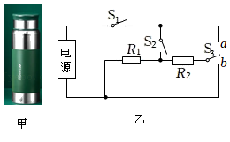
四．电功与电热的综合计算
20．（2021秋•泰兴市期末）图甲是小明家某型号电热加湿器的原理图，电热加湿器的额定电压为220V，最大注水量为3L。R₁、R₂为发热电阻，不考虑温度对电阻的影响，且R₂＝3R₁，S为旋转型开关，1、2、3、4为触点，通过旋转开关S可实现“关”、“低挡”、“高挡”之间的切换，低挡发热功率100W。（低挡为小功率加热，高挡为大功率加热）
（1）求电阻R₁的阻值；
（2）某次使用加湿器工作时，加湿器注水仓中加注冷水已达到最大注水量，如图乙所示是该次使用加湿器工作30min的图象，请计算加湿器在高挡正常工作时消耗的电能；
（3）在该次工作过程中产生的热量全部被水吸收，可以使注水仓中冷水的温度升高多少℃[计算结果保留一位小数，水的比热容为4.2×10³J/（kg•℃）]。
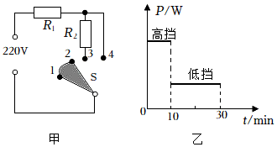
21．（2021秋•亭湖区期末）图甲是某家用电暖器，有“低温”、“中温”、“高温”三挡，铭牌见下表（“高温”挡功率空出），图乙为其简化的电路原理图。S是自我保护开关，电暖器工作时S处于闭合状态；电暖器跌倒时，S自动断开，切断电源，保证安全，闭合S₁为“低温”挡，请完成下列问题：
电暖器
额定电压 |  | 220V
额定功率 | 低温挡 | 550W
额定功率 | 中温挡 | 1100W
额定功率 | 高温挡
频率 |  | 50Hz
（1）“低温”挡正常工作时的电阻是多少？
（2）“高温”挡正常工作20min，消耗的电能是多少？
（3）若某密闭房间内空气质量为60kg，空气温度为10℃，设定空气的比热容为1.1×10³J/（kg•℃）且保持不变，用该电暖器的“高温”挡正常工作20min，放出热量的50%被房间内的空气吸收，那么可使此房间的温度升高多少℃？
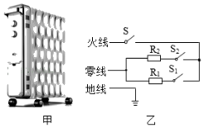
22．（2021秋•邗江区期末）如图甲是食堂为餐具消毒、烘干的保洁消毒柜，其内部电路如图乙，S₁为温控开关，S₂为门控开关，R为石英加热管。消毒柜的总功率为1250W，臭氧发生器的功率为150W．求：
（1）关闭柜门，门控开关S₂闭合，臭氧发生器工作10 min所消耗的电能。
（2）正常工作时通过石英加热管R的电流和它的阻值。
（3）若在货架上放100kg的不锈钢餐具，将其从26℃加热到70℃，不计热量损失，正常工作需要加热多长时间？[c_{钢}＝0.46×10³J/（kg•℃）]。
